RAPPORT DE SÉANCE N°1
Date de la séance : 06 Novembre 2026
Projet : Drone VTOL tilt-rotor modulaire (Bi-rotor type V-22 OSPREY)

1. Ordre du jour
- Prise de connaissance et inventaire du matériel fourni.
- Définition des grandes lignes du planning et de l'organisation du travail.
- Répartition initiale des domaines d'intervention au sein du binôme.
- Création du répertoire de suivi (dépôt des rapports).
- Étude préliminaire et modélisation CAO du mécanisme de la nacelle (Fusion 360).

2. Inventaire et analyse du matériel
La séance a débuté par la réception des composants électromécaniques du drone qui ont été livrés. L'étude des fiches techniques (datasheets) a été initiée afin de vérifier les compatibilités de tension (logique 3.3V vs 5V) et de dimensionner l'intégration mécanique. L’étude n’est pas terminée car certains éléments nécessaires comme l’UBEC 5V n’étaient pas disponibles.
Eléments reçus :
Variateur ESC 40A
Servomoteur KST DS215MG V8
Servomoteur MG90S pignons métal
Capteur vitesse air MATEK ASPD-4525
Radiocommande FS-i6 + récepteur
Engrenages POM (secteur denté + pignon)
Tube carbone Ø10

3. Gestion de projet et Répartition

3.1. Dépôt de suivi
Un dépôt unique a été mis en place et structuré. Il est exclusivement destiné à l'archivage des rapports de séances. Ce référentiel servira de journal de bord pour tracer l'avancement technique et organisationnel du projet. Son adresse est :

3.2. Planning prévisionnel
Le séquencement du projet restera volontairement macroscopique et itératif afin de s'adapter aux aléas techniques. Les axes de travail s'articulent autour de trois phases globales :
- Validation des performances moteur (Banc de poussée) et conception de la structure primaire.
- Intégration mécatronique, cinématique des nacelles et codage des boucles de contrôle (PID).
- Essais de stabilisation (vol stationnaire) et optimisation du mixage des commandes.

3.3. Répartition des rôles
Je m’occupe de la mécanique globale et de l’automatique, l’automatique sera faite en collaboration.

4. Conception Assistée par Ordinateur (Fusion 360)
L'approche de conception collaborative a débuté par l'étude du mécanisme de la nacelle basculante sur Fusion 360.
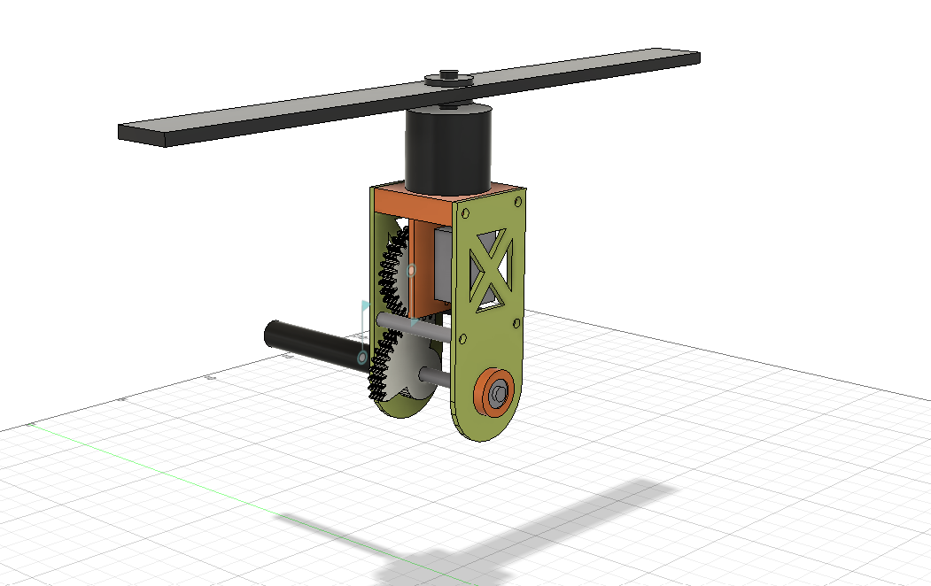

5. Travail pour la séance prochaine
- Conception du banc de poussée
- Imprimer : éprouvette de roulement, éprouvette d'entraxe + secteur + pignon d'essai, puis support moteur, moyeux, bague.
- Simulation Python du PID de roulis sur 1 axe (fiche « Simulation PID ») : gains de départ.

